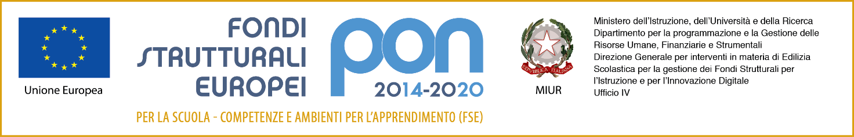

**DICHIARAZIONEDIRESPONSABILITA’GENITORIALE (Allegato n. 2)**

Al Dirigente Scolastico

dell’ Ist. Professionale di Stato per l’Industria e l’Artigianato

di Cernusco sul Naviglio (MI)

Il sottoscritto ……………………………..……. padre/madre di ……..……………..………… autorizza il proprio/a figlio/a a partecipare alle attività previste dal Progetto per l’anno scolastico 2015/2016 e ad essere ripreso/a, nell’ambito delle attività suddette, con telecamere, macchine fotografiche o altro.

In caso di partecipazione il sottoscritto si impegna a far frequentare il/la proprio/a figlio/a con costanza ed impegno, consapevole che per l’amministrazione il progetto ha un impatto notevole sia in termini di costi che di gestione.

Il sottoscritto si impegna altresì a compilare e consegnare ,in caso di ammissione al corso,la dichiarazione di responsabilità conforme al modello generato dalla piattaforma MIUR contenente dati sensibili.

Autorizzo, inoltre, l’istituto Professionale di Stato per l’Industria e l’Artigianato alla pubblicazione delle immagini, delle riprese video e di eventuali prodotti elaborati durante le attività formative, sul sito internet e/o comunque alla loro diffusione nell’ambito della realizzazione di azioni programmate dall’Istituto stesso. Tutto il materiale prodotto sarà conservato agli atti dell’istituto.

Si precisa che l’istituto Professionale di Stato per l’Industria e l’Artigianato depositario dei dati personali, potrà, a richiesta, fornire all’autorità competente del MIUR le informazioni necessarie per le attività di monitoraggio e valutazione del processo formativo a cui è ammesso l'allievo/a. i sottoscritti avendo ricevuto l’informativa sul trattamento dei dati personali loro e del/della proprio/a figlio/a autorizzano codesto Istituto al loro trattamento solo per le finalità connesse con la partecipazione alle attività formativa previste dal progetto.

Cernusco sul Naviglio/Melzo (MI),

Firme dei genitori

________________________________________

________________________________________

Si allegato I documenti d’identità